Министерство науки и образования РФ
Федеральное государственное бюджетное учреждение
высшего образования
«Тверской государственный технический университет»
(ТвГТУ)
Кафедра программного обеспечения

Отчет по лабораторной работе №5
По дисциплине: «Анализ больших данных»
Тема: «Методы снижения размерности и задача кластеризации»

Выполнил:
студент группы
Б.ПИН.РИС - 22.06
Соболев Р.В.

Проверила:
старший преподаватель
кафедры ПО
Крутских Е.И.

Тверь 2026
Оглавление
Формулировка задачи: 3
Требования к проекту 4
1. База данных 1 5
1.1 Описание базы данных – признаки, целевая переменная 5
1.2. Исследовательский анализ данных (EDA) 5
2. Выводы по анализу 7
3. Задача 1: Методы снижения размерности 9
3.1 Kernel PCA 9
3.2 LDA (Linear Discriminant Analysis) 10
3.3 UMAP 10
4. Задача 2: Кластеризация 11
4.1 Определения оптимального количества кластеров 11
4.2 K-means кластеризация 12
4.3 Иерархическая кластеризация 14
4.4 Сравнение методов кластеризации 15
Общий вывод 16
Список литературы 17

Формулировка задачи:
Задача 1. Методы снижения размерности
Выполните подготовку данных для решения задачи снижения размерности. Проведите снижение размерности алгоритмом KernelPCA (все возможные ядра), алгоритмом t-SNE, UMAP, LDA. Обратите внимание на подбор гиперпараметра n_components. Обратите внимание, что не для всех вариантов можно построить LDA.
Для снижения размерности использовать библиотеки scikit-learn и umap-learn.
Результирующий код должен быть читаемым, с единой системой отступов и адекватными названиями переменных.
Описание хода работы:
1) Загрузите данные для варианта. Использовать на выбор - свой датасет из прошлых лабораторных или новый.
2) Проведите EDA(Exploratory Data Analysis). Отдельно обработайте выбросы и проведите нормализацию данных.
3) Примените метод снижения размерности Kernel PCA (перебрав все ядерные функции - ('linear', 'poly'', 'rbf', 'sigmoid', 'cosine').
4) Отобразите на графиках результат работы алгоритма с разными ядерными функциями.Сделайте вывод.
5) Для линейного ядра выведите дисперсию и почитайте lost_variance по примеру с лекции. Сделайте вывод.
6) Примените для сравнения один из алгоритмов: t-SNE, UMAP. Отобразите на графиках результат работы алгоритма. Сделайте вывод.
7) Выгрузить и загрузить в программу натренированную модель данных. Использовать формат выгрузки библиотеки joblib. Пример: https://www.kaggle.com/code/prmohanty/python-how-to-save-and-load-ml-models
Самостоятельная работа. Задача 2. Решение задачи кластеризации
Использовать набор данных из задачи 1.
Выполните подготовку данных для решения задачи кластеризации. Проведите кластеризацию алгоритмом k-means и иерархическим. Обратите внимание на подбор гиперпараметров. В качестве количества кластеров можно выбрать n_components из задачи снижения размерности.
Результирующий код должен быть читаемым, с единой системой отступов и адекватными названиями переменных.
База вариант 21: https://www.kaggle.com/datasets/yasserh/wine-quality-dataset

Требования к проекту
- Проект реализован локально и выгружен на github или прикреплен в архиве к заданию в elearning
- Проект состоит из файлов программы (py или ipynb), выгрузки (dump) базы данных и файла ReadMe.md
- Проект реализован на python с применением библиотеки pandas.
- README.md должен содержать:
- Название вашего приложения
- Описание
- Инструкции по запуску проекта и базы данных
Сложность: Medium
- Реализовать часть задания со снижением размерности
- Реализовать 1 алгоритм кластеризации
- Сравнить реализацию алгоритма кластеризации с библиотечным методом
Ссылка на гит репозиторий: https://github.com/affinePassion/analysis_dataset

1. База данных 1

1.1 Описание базы данных – признаки, целевая переменная
В работе используется датасет WineQT.csv, содержащий физико-химические характеристики образцов португальского вина "Vinho Verde".
Размер данных: 1143 строки, 12 столбцов (11 признаков + целевая переменная).
Признаки (независимые переменные):
Признак | Описание
fixed acidity | Фиксированная кислотность
volatile acidity | Летучая кислотность
citric acid | Лимонная кислота
residual sugar | Остаточный сахар
chlorides | Хлориды
free sulfur dioxide | Свободный диоксид серы
total sulfur dioxide | Общий диоксид серы
density | Плотность
pH | Кислотность
sulphates | Сульфаты
alcohol | Алкоголь
Целевая переменная: quality — оценка качества вина по шкале от 3 до 8.

1.2. Исследовательский анализ данных (EDA)
Статистика числовых признаков
Признак | Mean | Std | Min | Max
fixed acidity | 8.31 | 1.75 | 4.60 | 15.90
volatile acidity | 0.53 | 0.18 | 0.12 | 1.58
citric acid | 0.27 | 0.20 | 0.00 | 1.00
residual sugar | 2.53 | 1.36 | 0.90 | 15.50
chlorides | 0.087 | 0.047 | 0.012 | 0.611
free sulfur dioxide | 15.62 | 10.25 | 1.00 | 68.00
total sulfur dioxide | 45.91 | 32.78 | 6.00 | 289.00
density | 0.997 | 0.002 | 0.990 | 1.004
pH | 3.31 | 0.16 | 2.74 | 4.01
sulphates | 0.66 | 0.17 | 0.33 | 2.00
alcohol | 10.44 | 1.08 | 8.40 | 14.90
Распределение качества вина
Quality | Количество | Доля
3 | 6 | 0.5%
4 | 33 | 2.9%
5 | 483 | 42.3%
6 | 462 | 40.4%
7 | 143 | 12.5%
8 | 16 | 1.4%
Наблюдения:
- Большинство образцов (82.7%) имеют оценку 5 или 6
- Высокое качество (7-8) представлено 13.9% образцов
- Низкое качество (3-4) представлено всего 3.4%
- Наблюдается значительный дисбаланс классов
- Пропуски и выбросы
- Пропуски отсутствуют во всех признаках
- Выявлены выбросы в признаках: residual sugar (до 15.5), chlorides (до 0.611), free sulfur dioxide (до 68)
- Для кластеризации выполнена стандартизация (StandardScaler)

2. Выводы по анализу
  - Качество данных: Пропуски отсутствуют, но признаки имеют разные масштабы, что требует нормализации.
  - Структура взаимосвязей: Выявлены корреляции между признаками (например, fixed acidity и density), что обосновывает применение методов снижения размерности.
  - Дисбаланс классов: Распределение качества вина сильно смещено в сторону средних оценок (5-6), что может влиять на качество кластеризации.
  - Подготовка данных: Выполнена стандартизация (среднее=0, дисперсия=1).

3. Задача 1: Методы снижения размерности

3.1 Kernel PCA
Применены 5 ядерных функций: linear, poly, rbf, sigmoid, cosine.
Для линейного ядра:
- Объясненная дисперсия (2 компоненты): 45.77%
- Потерянная дисперсия: 54.23%
График 1. Kernel PCA с разными ядрами
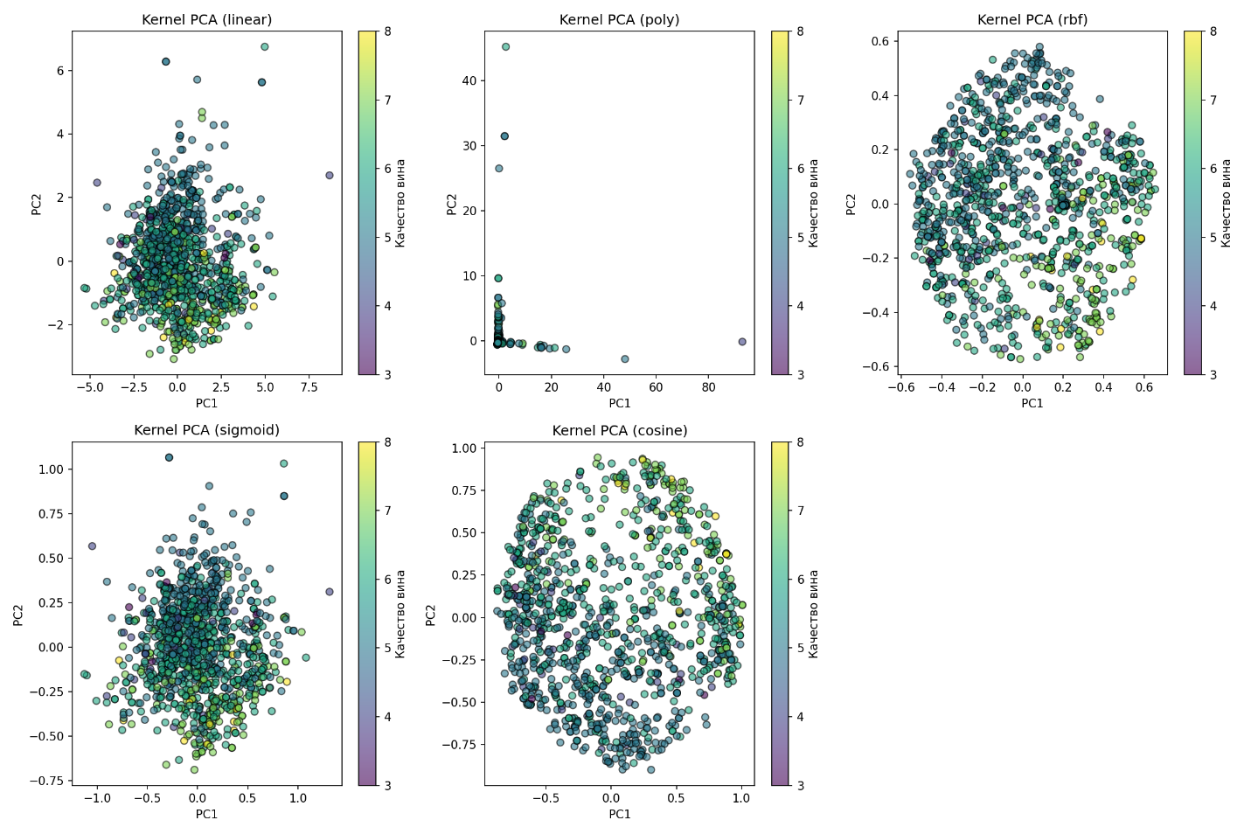
Вывод по Kernel PCA:
- Линейное ядро сохраняет лишь 46% дисперсии, что недостаточно для качественной визуализации
- Нелинейные ядра (RBF, полиномиальное) создают более выразительные проекции
- Для данного набора данных RBF ядро показало наиболее четкую структуру

3.2 LDA (Linear Discriminant Analysis)
LDA — метод с учителем, использующий информацию о качестве вина.
Результат:
- Проекция выполнена на 2 компоненты
- Классы качества вина разделены наилучшим образом среди всех методов
График 2. LDA проекция
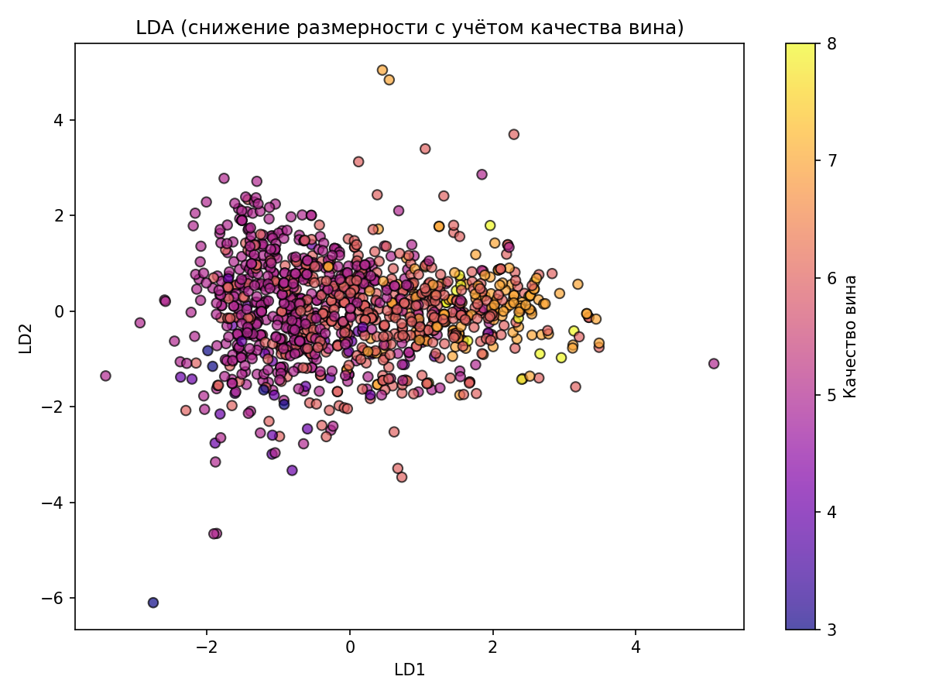
Вывод: LDA отлично разделяет классы, но требует наличия меток, поэтому не подходит для полностью неразмеченных данных.

3.3 UMAP
UMAP — современный метод нелинейного снижения размерности.
Параметры:
- n_components = 2
- n_neighbors = 15
- min_dist = 0.1
График 3. UMAP проекция
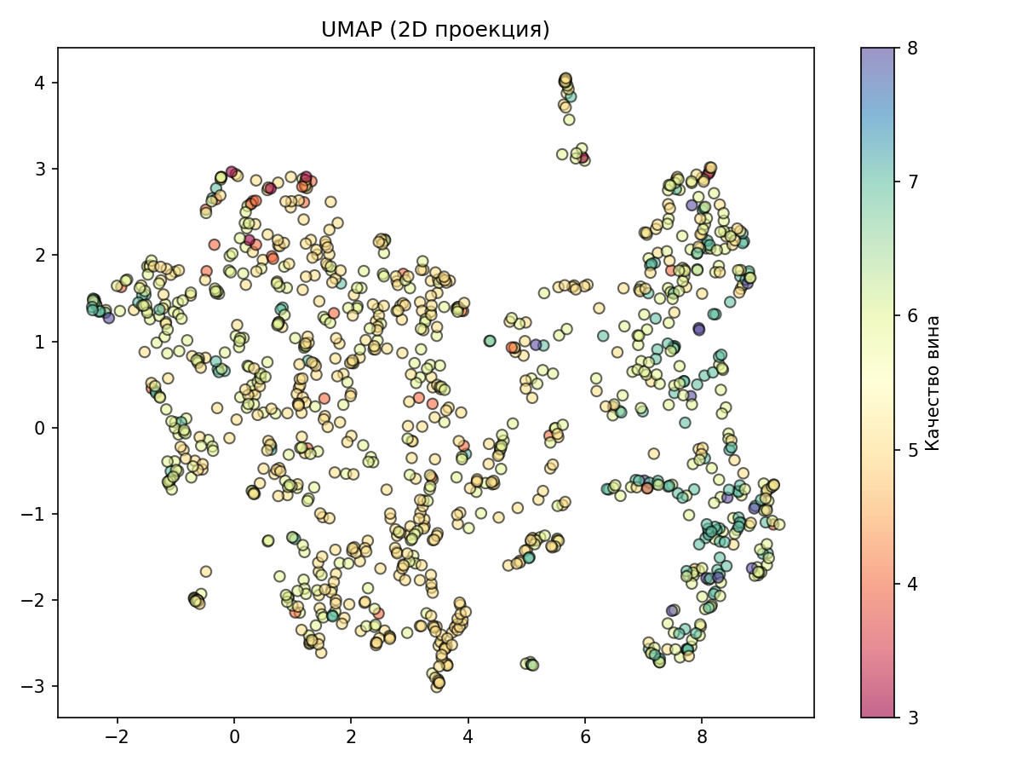
Вывод: UMAP показал наиболее выраженные кластеры среди всех unsupervised методов. Метод лучше всего подходит для визуализации структуры данных о вине.

4. Задача 2: Кластеризация

4.1 Определения оптимального количества кластеров
График 4. Метод локтя и силуэта
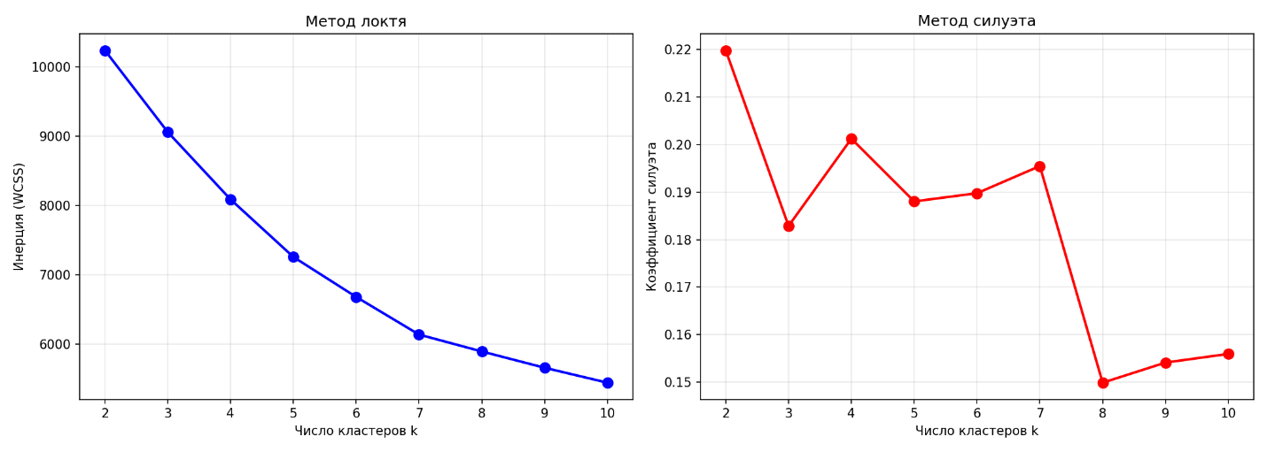
Результаты:
- По методу силуэта: оптимальное k = 2 (силуэт = 0.220)
- По методу локтя: оптимальное k находится в районе 3-4
Для дальнейшего анализа выбрано k = 3.

4.2 K-means кластеризация
Параметры: n_clusters = 3, random_state = 42, n_init = 10
Метрики качества:
- Коэффициент силуэта: 0.1829
- Индекс Дэвиса-Болдина: 1.7780
Распределение по кластерам:
Кластер | Количество | Доля
0 | 523 | 45.8%
1 | 271 | 23.7%
2 | 349 | 30.5%
Центры кластеров (в исходных единицах):
Кластер | fixed acidity | volatile acidity | alcohol | quality (среднее)
0 | 7.19 | 0.606 | 10.53 | 5.59
1 | 8.16 | 0.547 | 9.87 | 5.35
2 | 10.11 | 0.407 | 10.76 | 6.00
График 5. K-means кластеры
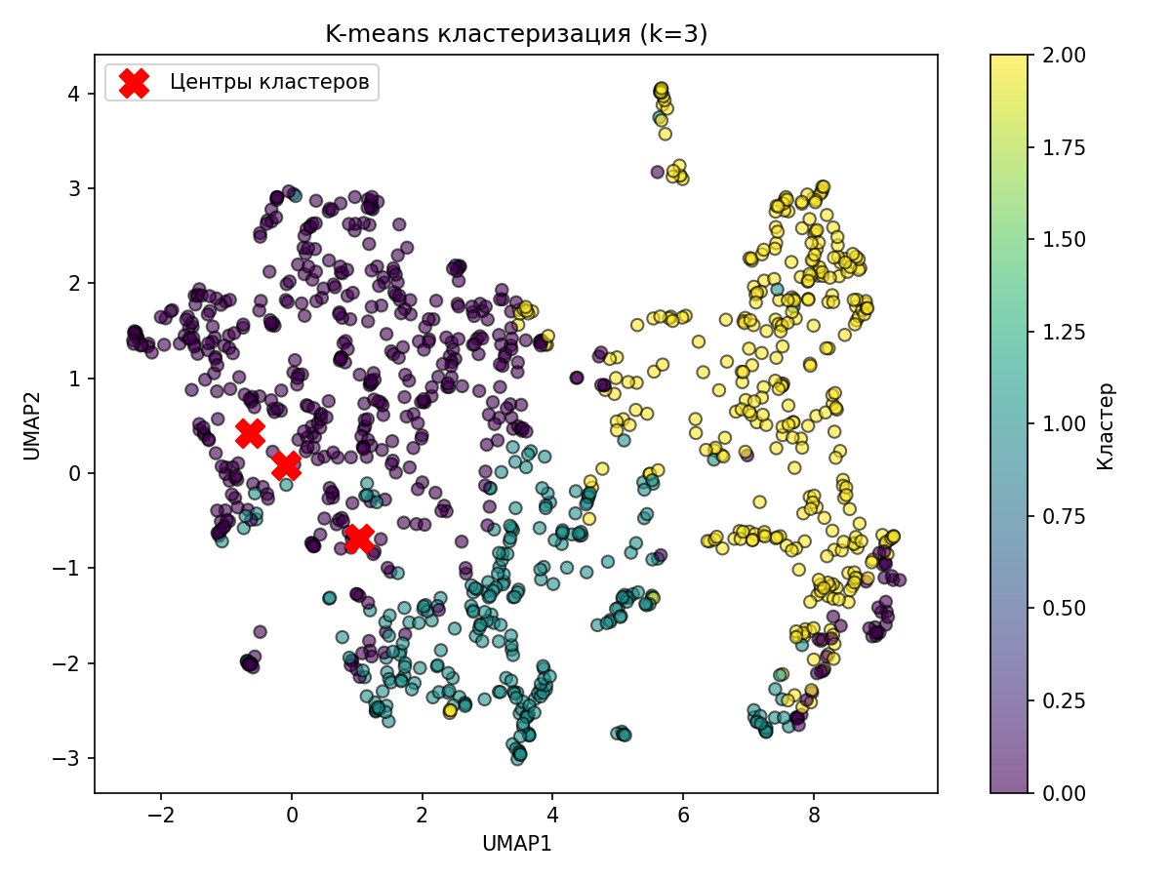
Вывод: K-means выделил три кластера, которые различаются по кислотности и содержанию алкоголя. Кластер 2 имеет самое высокое среднее качество вина (6.00).

4.3 Иерархическая кластеризация
Метод: Ward (минимизация внутрикластерной дисперсии)
Метрики качества:
- Коэффициент силуэта: 0.1296
- Индекс Дэвиса-Болдина: 2.0489
Распределение по кластерам:
Кластер | Количество | Доля
0 | 235 | 20.6%
1 | 320 | 28.0%
2 | 588 | 51.4%
График 6. Дендрограмма
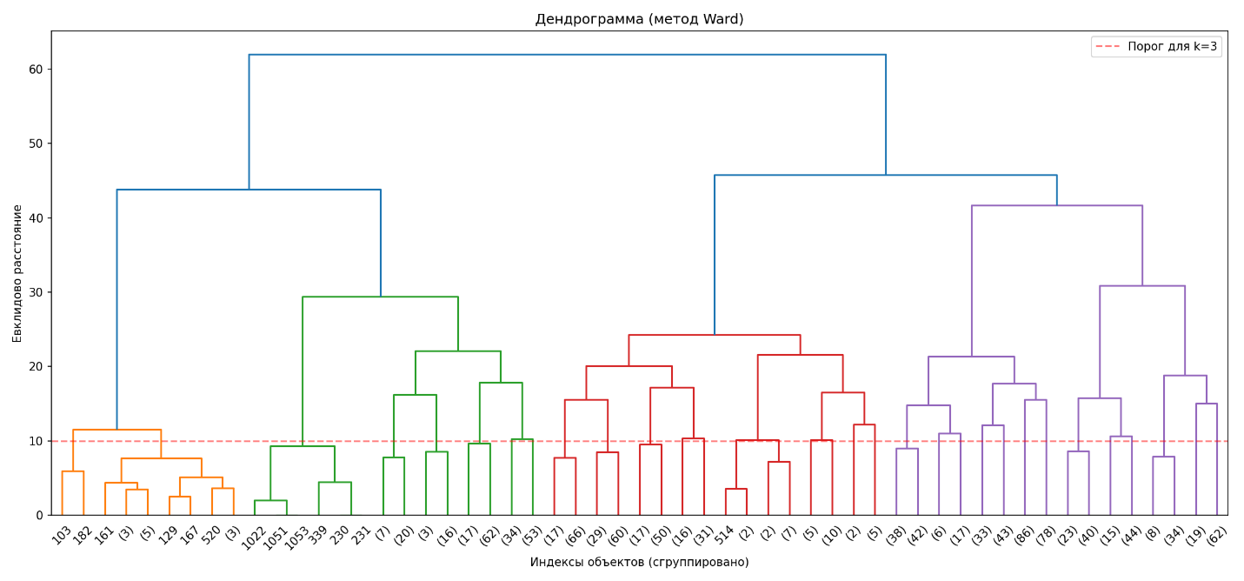
График 7. Иерархическая кластеризация
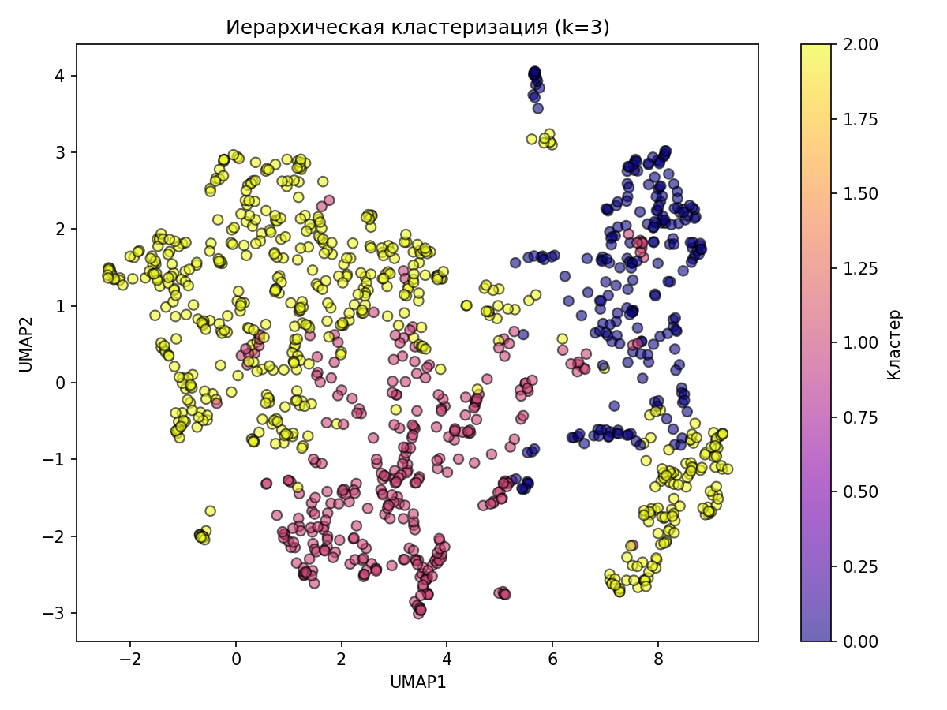

4.4 Сравнение методов кластеризации
Метод | Коэффициент силуэта | Индекс Дэвиса-Болдина
K-means | 0.1829 | 1.7780
Иерархическая (Ward) | 0.1296 | 2.0489
Среднее качество вина по кластерам:
Метод | Кластер 0 | Кластер 1 | Кластер 2
K-means | 5.59 | 5.35 | 6.00
Иерархическая | 5.97 | 5.34 | 5.70

Общий вывод
- Снижение размерности:
  - UMAP показал наилучшие результаты среди unsupervised методов
  - LDA (с учителем) дает идеальное разделение, но требует меток
  - Kernel PCA с линейным ядром сохраняет лишь 46% дисперсии при снижении до 2 компонент
- Кластеризация:
  - K-means показал лучшее качество (силуэт 0.183 vs 0.130 у иерархической)
  - Низкие значения силуэта (0.13-0.18) указывают на то, что естественные кластеры в данных не являются четко разделенными
  - Это объясняется дисбалансом классов и субъективностью оценки качества вина
- Практические рекомендации:
  - Для визуализации многомерных данных рекомендуется UMAP
  - Для кластеризации данного набора данных K-means предпочтительнее иерархической
  - Оптимальное число кластеров — 3

Список литературы
- Примеры работы с алгоритмами из лабораторной работы 2. URL: URL: https://colab.research.google.com/drive/13I1PPFm-S8w40Mn-7CalLIaWcRoBjYCX#scrollTo=K8hOMjE4ZUko
- Тестовые данные к учебнику по анализу данных Себастьяна Рашки (Титаник, вина, ирисы Фишера). URL: https://github.com/rasbt/pattern_classification/tree/master/data
- Тестовые датасеты из библиотеки sklearn (Бостон, Ирисы Фишера, вина, диабет, рак груди), . URL: https://scikit-learn.ru/7-1-toy-datasets/
- Построение матрицы ошибок (confusion matrix). URL: https://scikit-learn.org/stable/modules/generated/sklearn.metrics.confusion_matrix.html

